JIS(日本工業規格)試料採取

オフサイトにおける
試料採取と、JIS試料採取の関係

オフサイトにおける試料採取要領は、JISハンドブックと関係しており、ハンドブックを参考にし抜粋している。
原油及び石油製品
試料採取方法 -Ｋ2251-
1.適用範囲
この規格は、原油及び石油製品の品質を試験する為の代表試料を在庫品・積荷等から採取する方法について規定する。
但し、液化石油ガス・電気絶縁油・芳香族製品は除く。

原油及び石油製品
試料採取方法 -Ｋ2251-
2.用語の定義
(1)ロット
代表試料を採取する原油又は石油製品の母集団
(a)静止ロット
同一タンクの在庫品・同一タンクから積み出されたもの、等しい条件の下に貯蔵されたものなど、静的状態にあるロット。
(b)移動ロット
等しい条件下で生産され、又は生産されたと思われるものが、連続して移動状態にあるロット。
原油及び石油製品
試料採取方法 -Ｋ2251-
(2)一次試料...ロットから直接採取した試料の総称
(a)全層試料
重り付き採取器及び磁器製採取器を栓をしたまま出来るだけ底部の出口面高さまで沈めてから栓を取り、これを引き上げ終わるまでに採取器が約3/4満たされる様に、ほぼ一定の速さで引き上げながら採取した試料。
採取器に試料の入る速さは、油深の平方根に比例する為、一定の速さで試料器を引き上げる事は困難であり、各部の油量に比例した試料は採取されない為、全層試料は必ずしも平均試料とはいえない。

原油及び石油製品
試料採取方法 -Ｋ2251-
(2)一次試料
(b)ライニング試料
おもり付き採取器又は磁器製採取器の栓を外したまま、ほぼ一定の速さで油面からタンク底部の出口ラインの高さまで沈めた後、これを油面まで引き上げるまでに、採取器が約3/4満たされる様に採取した試料。
(c)定点試料
タンク内にある特定の位置から、おもり付き採取器・磁器製採取器・シリンダ採取器等によって採取した試料又はロット移送中のラインから、特定のタイミングで採取した試料。
原油及び石油製品
試料採取方法 -Ｋ2251-
(2)一次試料
(d)上部試料...タンク内油深の上部1/3の中央部から採取
(e)中部試料...タンク内油深の中部1/3の中央部から採取
(f)下部試料...タンク内油深の下部1/3の中央部から採取
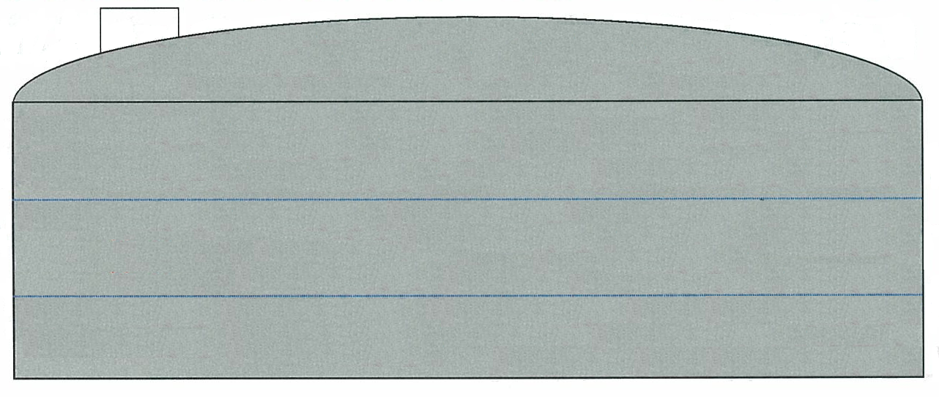
× 上部試料
× 中部試料
× 下部試料
上部
中部
下部
原油及び石油製品
試料採取方法 -Ｋ2251-
(2)一次試料
(g)初期試料
ロット移送中のラインの全移送量の初めの1/6から採取
(h)中期試料
ロット移送中のラインの全移送量の初めの1/2から採取
(i)後期試料
ロット移送中のラインの全移送量の初めの5/6から採取
原油及び石油製品
試料採取方法 -Ｋ2251-
(3)二次試料
一次資料を等量混合又は等比混合などで調合し、ロットの代表試料として試験などに用いる試料の総称
(a)平均試料
タンクからの各部から採取した試料を各部の量の比に混合した試料
(b)混合試料
同一タンクから採取した２ヵ所以上の定点試料を等量混合した試料

原油及び石油製品
試料採取方法 -Ｋ2251-
(3)二次試料
(c)単タンク混合試料
同一タンク内の各部の試料を混合した試料
(d)多タンク全層混合試料
同一品種の原油及び製品が入っているタンク・船・などの各ハッチから全層試料を採取し、これを各タンク又は各ハッチの油量の比に混合した試料。
(e)多タンク定点混合試料
多数のタンク・船・などの各部から数種の定点試料を採取し、それぞれのタンク又はハッチの油量に応じて、等比混合した試料。
原油及び石油製品
試料採取方法 -Ｋ2251-
(4)局部試料
(a)頂部試料...タンク油面下約150mmの箇所から採取
(b)出口試料...タンクの出口ライン面から採取
(c)すきま試料...タンクの出口ライン下約100mmから採取
(d)底部試料...タンク・D/M・缶の底面最下部から採取
(e)ドレン試料...タンクの水切り弁から採取
（ｆ）水泥分試料...タンク底部などの堆積物を採取

原油及び石油製品
試料採取方法 -Ｋ2251-
3.採取個数の選定
(a)３点法試料
油深が約５ｍを超えるタンク又は船槽では
上・中・下の各部から採取する。
(b)２点法試料
油深が３ｍ～５ｍのタンク又は船槽では
上・下の各部から採取する。
(c)１点法試料
油深が３ｍ未満のタンク又は船槽では
出来るだけ油深の中央部付近から採取する。
原油及び石油製品
試料採取方法 -Ｋ2251-
４．試料容器
(1)試料容器の本体
(a)透明ガラス瓶及び暗褐色ガラス瓶
暗褐色ガラス瓶は、光線によって性状が変化するものを用い、透明ガラス瓶は変化しないものに用いる。
ガラス瓶は、リード蒸気圧180KPaを越えるものには、用いてはならない。
(b)ポリエチレン瓶
通気性があり、試料によっては材料成分が溶出する事があるので、向上気圧試料及び材料成分の溶解力の強い試料には用いてはならない。
原油及び石油製品
試料採取方法 -Ｋ2251-
(2)試料のふた
ガラス瓶には、コルク栓又はプラスチック製のふたを用いなければならない。コルク栓は、清浄・ち密なものを用い缶は金属製のふたを用いるが、機密性を保つために、内ふたを併用しなければならない。
(3)洗浄
試料容器は使用前に、溶剤・洗剤・水道水、最後に必要に応じて純水又は蒸留水の順序で洗浄した後、容器中に清浄な温風を吹き付けるか又は乾燥器内で乾燥した後、ふたをする。
原油及び石油製品
試料採取方法 -Ｋ2251-
5.試料採取に関わる注意事項
(1)試料採取作業は原則として素手で行い、常に手を清潔にしておく。寒冷時又は高温の試料の場合、その他防犯上やむを得ず手袋を必要とする場合は、清潔な物を用いる。
(2)多くの石油蒸気は、有害で引火性があるから、蒸気の吸入はできるだけ避けると共に、裸火・静電気の火花放電・金属製容器による火花などは避けなければならない。鉄製のびょうを打った靴は、火花を発生する恐れがあるから、使用しないこと。

原油及び石油製品
試料採取方法 -Ｋ2251-
(3)試料採取器及び試料容器は、必要に応じて採取しようとする試料で、あらかじめ共洗いした後、用いる。
(4)比較的揮発性の高い試料〔リード蒸気圧13.7ＫPa以上〕を採取器から試料容器に移す場合は、できるだけ外気に触れないように注意して行うこと。
(5)試料採取作業者は、ハッチなどから採取する時は、必ず風向と平行な位置で作業を行うこと。
原油及び石油製品
試料採取方法 -Ｋ2251-
6.静電気災害防止に関わる注意事項
石油製品の試料採取時の静電気災害は、静電気の帯電・爆発混合気の形成・放電などの条件が重なったときに起きる。この為、一般に石油製品は静電気を帯電しやすいが、特に航空タービン燃料油・重質工業ガソリンなどは常温で爆発混合気を形成しやすいので試料の採取に当たっては、次の事項に注意しなければならない。

原油及び石油製品
試料採取方法 -Ｋ2251-
6.静電気災害防止に関わる注意事項
(1)試料採取作業は雷発生が予想される場合は行わない。強風時にはハッチから風が吹き込み、タンク内の蒸気濃度が爆発範囲の上限以上であっても局部的に爆発範囲内の蒸気濃度になる事があるので注意して行うこと。
(2)タンクなどの容器内の試料をハッチから採取する場合は、移送又は充填完了後、30分以上の静置時間をおくことが望ましい。
原油及び石油製品
試料採取方法 -Ｋ2251-
(3)試料採取作業直前にアースバーを素手で握るか、放電ゲートなどで人体除電をすること。
備考 作業床は導電性塗装又は導電マットを敷くとよい。
(4)作業衣・靴などに導電性のよいものを使用し、作業中は衣服の脱着を行わないこと。また手袋は、原則として使用しないこと。但し、保護手袋を使用する必要がある場合は導電性の手袋を使用すること。

原油及び石油製品
試料採取方法 -Ｋ2251-
7.試料取扱いに関わる注意事項
(1)揮発性試料
原油及び揮発性試料は、できるだけ蒸発損失を防ぐように注意する。試料採取器をそのまま試料容器として使う場合を除き、試料採取器から試料を直ちに試料容器に移し、常に密閉して冷暗所に置く。また試料の入った容器の栓をあける場合は、あらかじめその内容物を十分に冷却しておかなければならない。

原油及び石油製品
試料採取方法 -Ｋ2251-
(2)感光性試料
不飽和分を多く含む試料は、光又は熱によって変質しやすいので、色・添加物含有量・スラッジ生成特性・酸化安定剤・中和価・オクタン価などの試験に使用する場合は褐色瓶で採取し、光線から遮へいして暗所に保管する。
(3)試料容器内の空間容積
内容物の膨張又は収縮に備え、試料容器には5％以上の空間容積を残しておかなければならない。

原油及び石油製品
試料採取方法 -Ｋ2251-
8.試料採取方法
(1)自動採取装置（オートサンプラー）
試料をラインから自動的に採取する装置のほか、プローブ・接続配管・補助装置・試料受け器などから構成する。
(a)時間同期形連続自動装置
油の流量変化に関係なく、一定量の油を一定時間間隔で採取する自動採取装置
(b)流量応答形連続自動装置
油の流量変化に比例して、自動的に採取量を調節する自動採取装置
原油及び石油製品
試料採取方法 -Ｋ2251-
(2)自動採取装置の設置
自動採取装置は、それに適用される安全基準に合格していなければならない。検査と保守のために必要な広い予備の場所を考慮して設置しなければならない。
(a)各部を連結する配管内の油は、効果的に置換が行えるように、しなければならない。採取装置や配管内の滞油は、次の採取直前に除去する。
(b)水や重い粒子が採取装置の後の排出配管に沈降して、次の試料の際に試料受け器に入ってくるのを防ぐため、排出配管は、くぼみや膨らみのないもので試料受け器に向けて下方に傾きを付けること。
原油及び石油製品
試料採取方法 -Ｋ2251-
(3)自動採取装置による採取量の設定
試料の採取に先立ち、採取装置内及び接続管内の滞油を別容器に流出させ移送ライン内容物を短時間流出した後、密閉型又は開放型受け器を接続し、0.5Ｌから20Ｌまで試験・保管などに十分必要な量をロット移送中で採取できるように調節する。時間同期採取装置を使う場合は、単位時間当たりの試料採取量を計算によって求める。
流量応答形採取装置を用いる場合は、全流量に対する採取試料の割合を計算によって求める。
原油及び石油製品
試料採取方法 -Ｋ2251-
(4)自動採取装置の点検
(a)採取量の検査
時間同期採取装置の場合、いかなる設定条件においても、その設定値の±5％を超えてはならない。また流量応答形採取装置の場合、20Lにつきその設定値の±5％を超えてはならない。
(b)試料性状の点検
自動採取装置から得た混合試料の物理的及び科学的性状を、タンクなどから採取した試料の性状と照合する。

長期不動においての指標
-Ｋ2249-

 | 室内併行許容差 | 室間再現許容差
透明・低粘度 | 0.0005 | 0.0012
不透明 | 0.0006 | 0.0015

